國立臺中教育大學特殊教育中心105年度特教工作坊實施計晝
～學習障礙學生的識字教學～
一、目 的：提昇輔導區中部三縣市教師教導學習障礙學生之
專業知能。
二、主辦單位：教育部
三、承辦單位：國立臺中教育大學特殊教育中心
四、研習地點：本校忠毅樓2樓M213演講廳
五、研習日期：105年 6月25 日（星期六）09:00-16:10
六、研習主題：學習障礙學生的識字教學
七、參加對象：本校輔導區臺中市、彰化縣、南投縣特殊教育教師、普通班教師、特殊教育教師、學前幼教教師、大專校院資源教室輔導人員與特殊教育相關人員，合計45名。
八、報名辦法：
1、請連結至｢教育部特殊教育通報網｣ http://www.set.edu.tw/default.asp
→教師研習→大專特教研習→研習名稱：「6/25特教工作坊-學習障礙
學生的識字教學」。
九、報名日期：
1、105年5月10日至105年6月10日止。
2、105年6月13日審核報名資格，並以MAIL通知是否錄取。

十、研習課程
105  年  6  月  25  日 | 星  期  六 | 時 間 | 研 習 課 程 | 主 持（講）人 | 備註
105  年  6  月  25  日 | 星  期  六 | 0830-0850 | 報 到 | 黃郁茗
105  年  6  月  25  日 | 星  期  六 | 0850-0900 | 開 幕 式 | 國立臺中教育大學  特殊教育中心  王欣宜主任
105  年  6  月  25  日 | 星  期  六 | 0900-1030 | 漢字的特徵與識字困難 | 國立屏東大學  胡永崇教授
105  年  6  月  25  日 | 星  期  六 | 1030-1040 | 休 息
105  年  6  月  25  日 | 星  期  六 | 1040-1210 | 學障學生識字教學策略 | 國立屏東大學  胡永崇教授
105  年  6  月  25  日 | 星  期  六 | 1210-1300 | 午餐時間
105  年  6  月  25  日 | 星  期  六 | 1300-1430 | 學障學生語詞教學策略 | 國立屏東大學  胡永崇教授
105  年  6  月  25  日 | 星  期  六 | 1430-1440 | 休 息
105  年  6  月  25  日 | 星  期  六 | 1440-1610 | 識字困難學生教學評量 | 國立屏東大學  胡永崇教授

十一、交通資訊:
1、研習地點:國立臺中教育大學(臺中市民生路140號)忠毅樓2樓M213演講廳
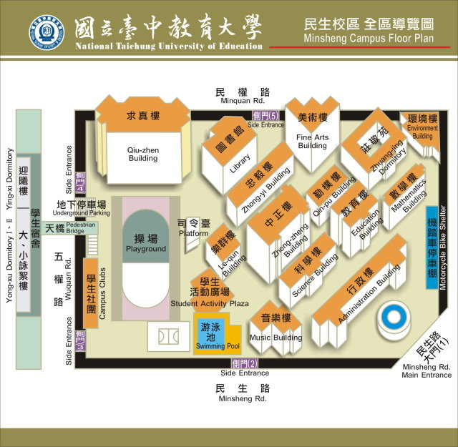
2、校內地圖:

